Tema3: Cerebro + dopamina

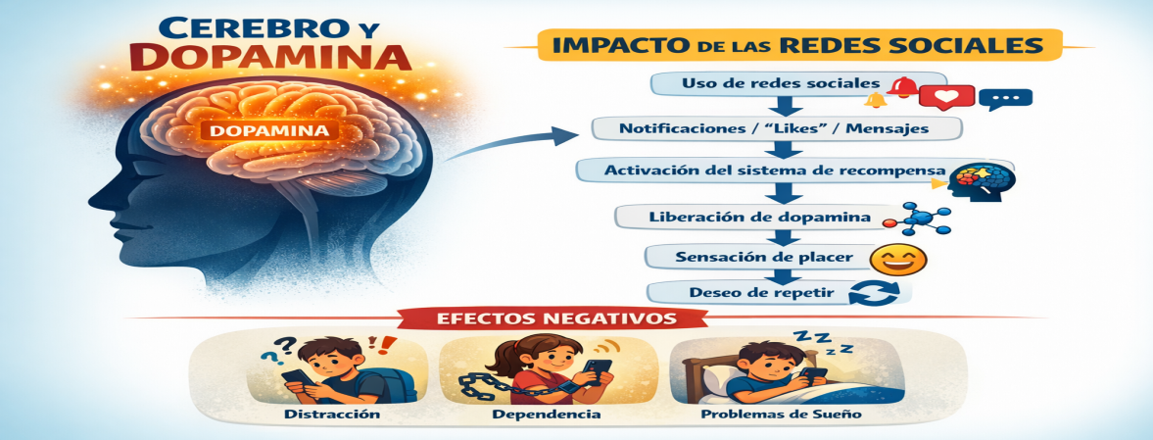

¿Qué pasa en nuestro cerebro cuando usamos redes?
El cerebro humano tiene un sistema llamado sistema de recompensa.
Este sistema se activa cuando hacemos cosas que nos generan placer.

Una de las sustancias más importantes en este proceso es la dopamina.
La dopamina está relacionada con:
- el placer
- la motivación
- el deseo de repetir una acción

¿Qué es la dopamina?
La dopamina es un neurotransmisor, es decir, una sustancia química que utilizan las neuronas para comunicarse entre sí.
Los neurotransmisores permiten que la información pase de una neurona a otra a través de un espacio llamado sinapsis.

¿Cómo funciona en el cerebro?
El proceso ocurre así:
- Una neurona libera dopamina
- La dopamina atraviesa la sinapsis
- Se une a receptores en otra neurona
- Se genera una señal nerviosa
Esto produce sensaciones como:
- placer
- motivación
- atención
Sistema de recompensa
La dopamina forma parte del sistema de recompensa cerebral, que involucra áreas como:
- el cerebro medio (donde se produce dopamina)
- el núcleo accumbens (relacionado con el placer)
- la corteza prefrontal (toma de decisiones)
Este sistema nos ayuda a aprender, repetir conductas beneficiosas y adaptarnos al entorno.
¿Qué pasa con las redes sociales?

Las redes sociales estimulan constantemente este sistema a través de:
- notificaciones “me gusta” ❤️
- mensajes
- contenido nuevo

Cada uno de estos estímulos puede liberar dopamina en el cerebro.

Mecanismo químico de repetición: Cuando el estímulo se repite muchas veces el cerebro se acostumbra y puede necesitar más estímulos para generar el mismo efecto, también se fortalece la conducta. Esto se llama refuerzo neuronal.
¿Qué puede ocurrir con el uso excesivo?
Desde lo biológico disminuye la capacidad de atención y se altera el sistema de recompensa, esto puede afectar la corteza prefrontal (control y decisiones) que después generan hábitos automáticos
Relación con el sueño
El uso de pantallas también influye en otra sustancia: la melatonina (hormona del sueño), ya que la luz azul inhibe su producción y esto dificulta el descanso.
“Somos una pequeña parte de esta gran red formada por lo que vemos y lo que no también. No estamos aislados, miles de microorganismos conviven dentro de nosotros.
No estamos aislados, todas las fuerzas universales se encuentran presentes en cada ser con una combinación única funcionando en equipo” Puente- Medicina Consciente.
ECOSISTEMA, BIODIVERSIDAD Y TECNOLOGÍA
Definimos Ecosistema como el conjunto formado por una comunidad de organismos que interactúan entre sí y con el medio en que viven (clima, temperatura, espacios geográficos y demás factores no vivos. Ejemplos de ecosistemas son: tundra, taiga, bosque, desierto, pradera, sabana, etc.
El ecosistema es la unidad de trabajo, estudio e investigación de la Ecología. Es un sistema complejo en el que interactúan los seres vivos entre sí y con el conjunto de factores no vivos que forman el ambiente: temperatura, sustancias químicas presentes, clima, características geológicas. Un ecosistema es un sistema natural vivo que está formado por un conjunto de organismos vivos (biocenosis) y el medio físico en donde se relacionan, (biotopo). Un ecosistema es una unidad compuesta de organismos interdependientes que comparten el mismo hábitat. Los ecosistemas suelen formar una serie de cadenas tróficas que muestran la interdependencia de los organismos dentro del sistema.
TECNOLOGÍA Y AMBIENTE
¿Cómo influye la tecnología en los ecosistemas?
La tecnología forma parte de la vida cotidiana, pero también tiene impacto en el ambiente.
Impactos positivos
- mejora en la producción de alimentos
- desarrollo de energías renovables
- avances en la medicina
- monitoreo de ecosistemas
Impactos negativos
- contaminación (aire, agua, suelo)
- generación de residuos electrónicos
- consumo excesivo de recursos naturales
- destrucción de hábitats

